FOTOS TALLERES PARTICIPATIVOS
TALLER PARROQUIAL MANTA
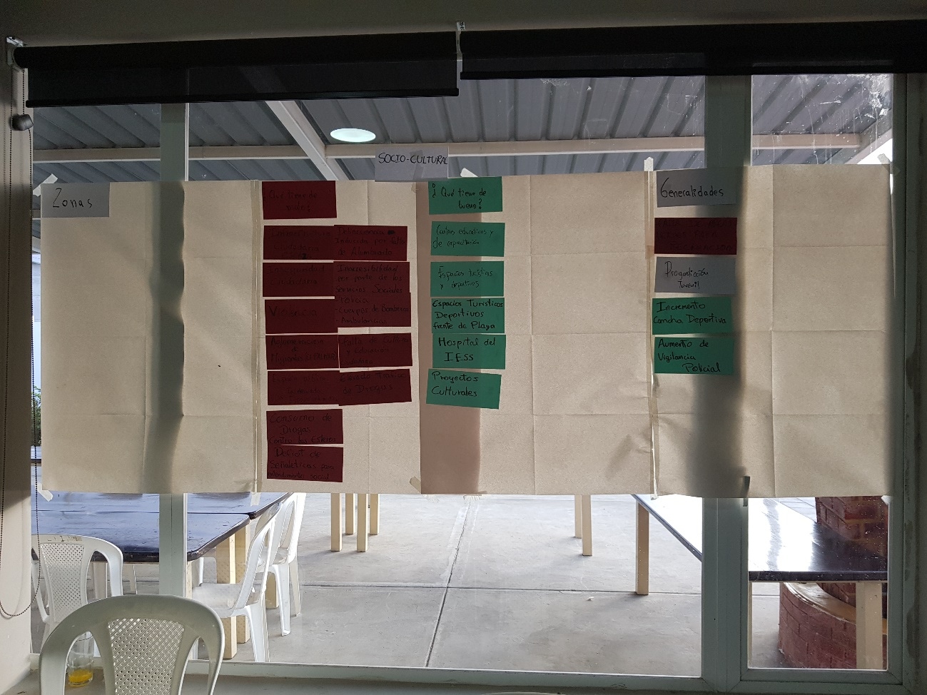
VISTA DE MESA DE TRABAJO SOCIOCULTURAL
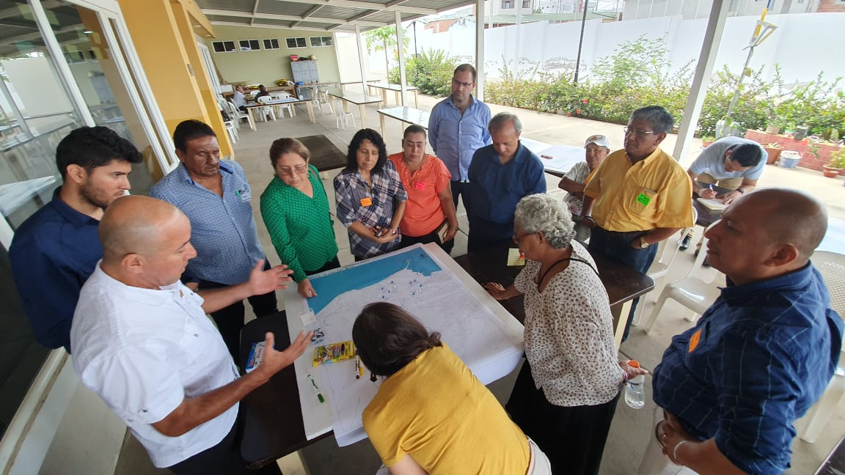
VISTA DE MESA DE TRABAJO AMBIENTAL
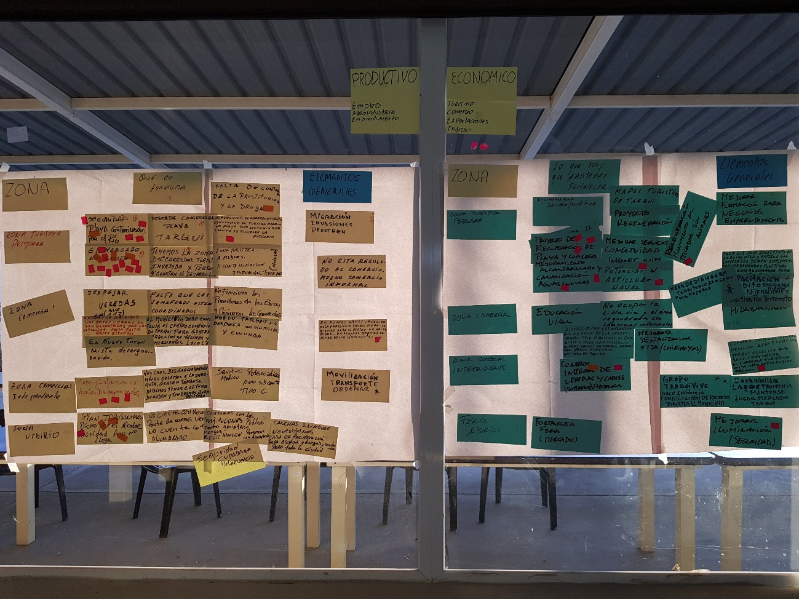
VISTA DE MESA DE TRABAJO ECONÓMICA

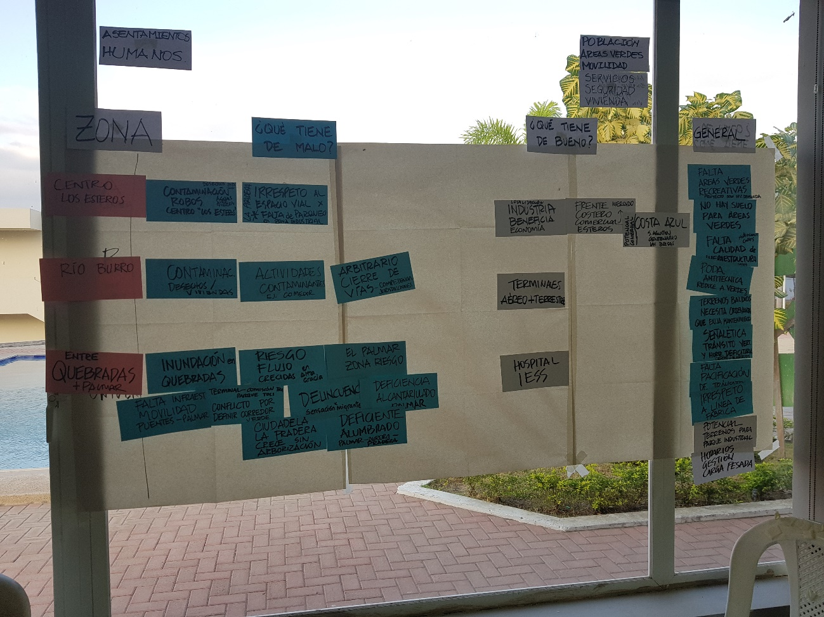
VISTA DE MESA DE TRABAJO ASENTAMIENTOS HUMANOS
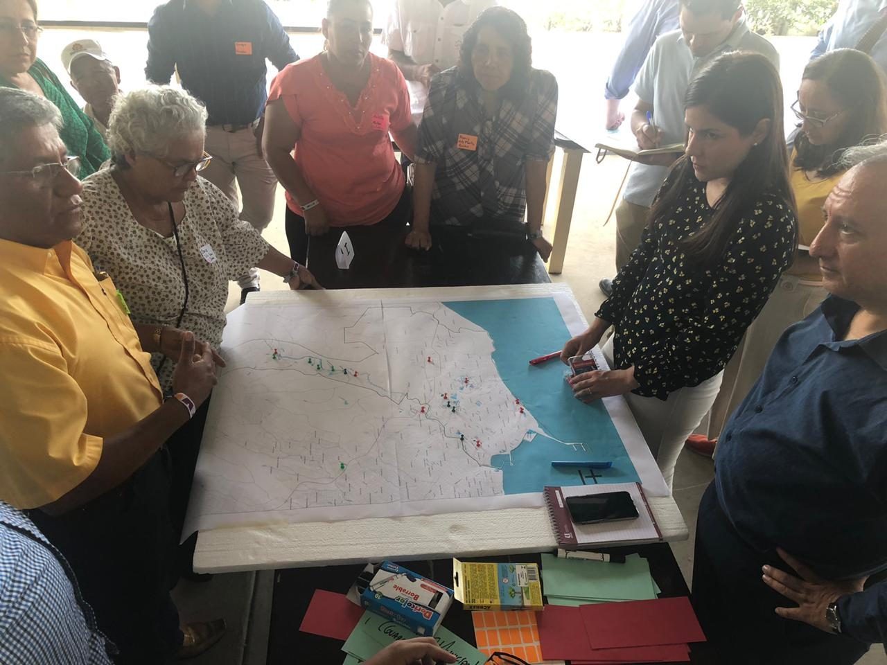
VISTA DE MESA DE TRABAJO POLÍTICO INSTITUCIONAL

